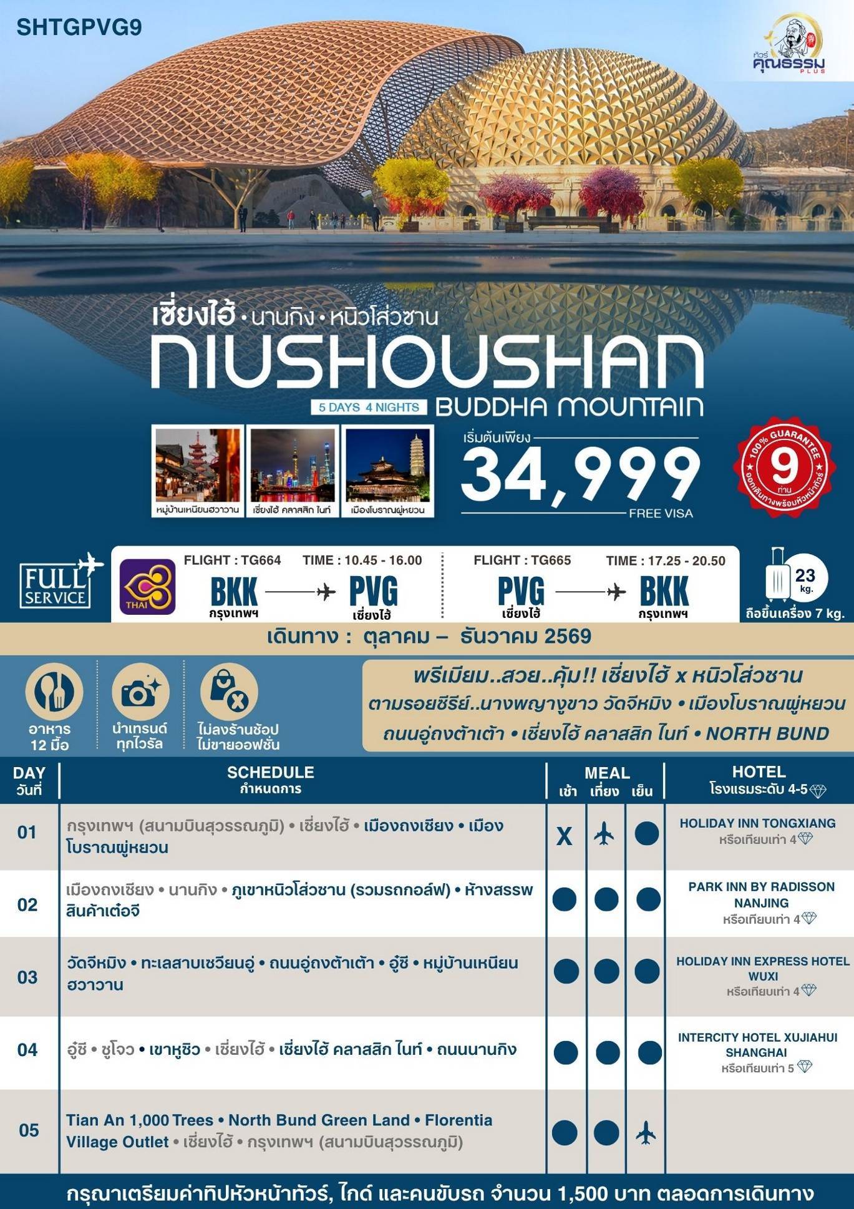
โปรแกรมการเดินทาง
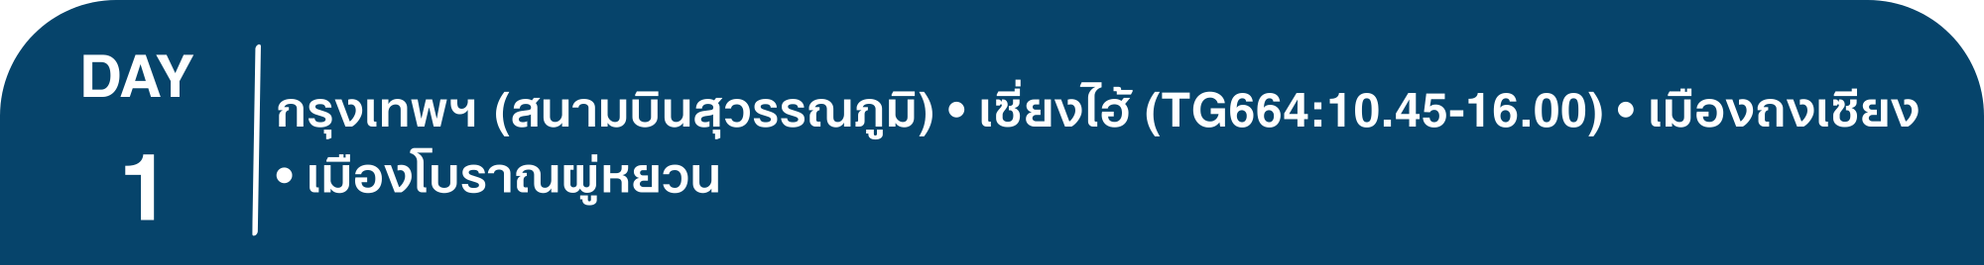
07.30 น. พร้อมกันที่ สนามบินสุวรรณภูมิ ณ อาคารผู้โดยสารขาออก (ระหว่างประเทศ) ชั้น 4 เคาน์เตอร์ D สายการบิน THAI AIRWAYS INTERNATIONAL (TG) โดยมีเจ้าหน้าที่จากทางบริษัทฯ คอยต้อนรับ และอำนวยความสะดวกแด่ท่านก่อนออกเดินทาง
10.45 น. เหินฟ้าสู่ เซี่ยงไฮ้ โดยสายการบิน THAI AIRWAYS INTERNATIONAL เที่ยวบินที่ TG664
- เที่ยวบินหรือเวลาอาจมีการเปลี่ยนแปลง ทั้งนี้ขึ้นอยู่กับสายการบินเป็นผู้กำหนด
- ขอสงวนสิทธิ์ในการเลือกที่นั่งบนเครื่องบิน เนื่องจากการจัดที่นั่งบนเครื่องบิน เป็นสิทธิ์ของเจ้าหน้าที่เช็คอิน ซึ่งทางบริษัทไม่สามารถเข้าไปแทรกแซงได้
 กรณีผู้เดินทาง ต้องการขอวีลแชร์ที่สนามบิน กรุณาแจ้งกับทางบริษัททัวร์ฯทันที หลังจากที่ท่าน
ชำระเงินมัดจำค่าทัวร์เรียบร้อยแล้ว
หมายเหตุ: หากผู้เดินทางต้องการนำวีลเเชร์ส่วนตัวไปเอง จะต้องเป็นวีลแชร์ที่ไม่มีแบตเตอรี่
(บริการอาหารและเครื่องดื่มบนเครื่อง)

**การบริการอาหารและเครื่องดื่มบนเครื่องบิน เป็นบริการของสายการบิน ทั้งนี้อาจจะมีการเปลี่ยนแปลงได้ขึ้นอยู่กับนโยบายของสายการบิน โดยไม่ต้องเเจ้งให้ทราบล่วงหน้า**
16.00 น. เดินทางถึง สนามบินเมืองเซี่ยงไฮ้ “นครปารีสแห่งตะวันออก ” ปัจจุบันเซี่ยงไฮ้เป็นศูนย์กลางอุตสาหกรรมที่ใหญ่ที่สุดของจีน จากนั้นนำท่านผ่านพิธีการตรวจคนเข้าเมืองและรับสัมภาระเรียบร้อยแล้ว นำท่านเดินทางสู่เมือง ถงเซียง (ใช้เวลาเดินทางประมาณ 2 ชั่วโมง)
ค่ำ รับประทานอาหารค่ำสไตล์เซี่ยงไฮ้
หลังอาหารค่ำนำท่านเดินทางสู่ เมืองโบราณผู่หยวน เมืองโบราณที่มาแรงในขณะนี้ ให้ท่านเดินเล่นชมวิวยามค่ำคืน แสงไฟในตอนกลางคืนที่นี่ถูกออกแบบมาอย่างประณีตมาก โดยเฉพาะบริเวณ วัดฝูซ่าน และสะพานหินต่างๆ เงาสะท้อนในน้ำจะสวยเหมือนภาพวาด
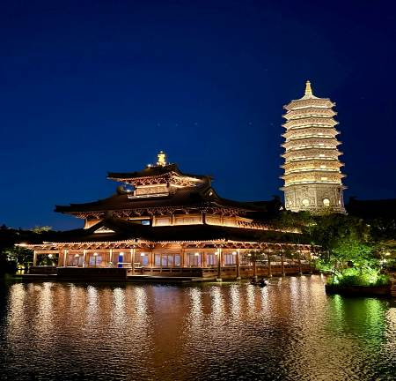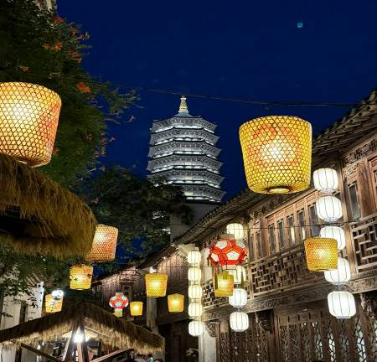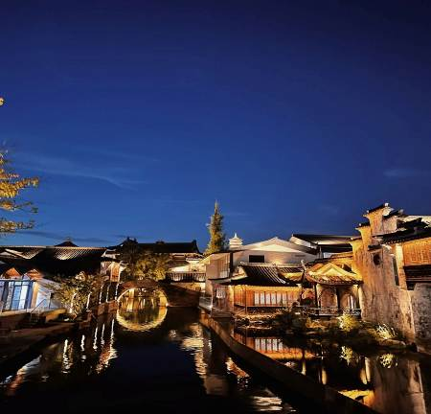

พักที่ HOLIDAY INN TONGXIANG หรือเทียบเท่าระดับ 4
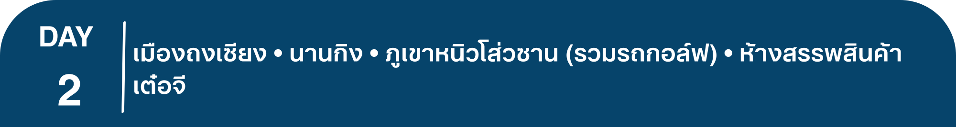เช้า รับประทานอาหารเช้า ณ ห้องอาหารโรงแรม
นำท่านเดินทางสู่ เมืองนานกิง (ใช้เวลาเดินทางประมาณ 3.30 ชั่วโมง) เมืองหลวงของมณฑลเจียงซู นครหลวงทางใต้ของประเทศจีน เป็นเมืองที่ใหญ่รองลงมาจากเมืองเซี่ยงไฮ้ นานกิงเป็นเมืองหลวงเก่าแก่ของประเทศจีน ที่มีราชวงศ์ยาวนานถึง 7 ราชวงศ์ทำให้เป็นเมืองที่มีความเจริญและมีประชากรอยู่จำนวนมาก
เที่ยง รับประทานอาหารกลางวันสไตล์นานกิง
บ่าย นำท่านเดินทางสู่ ภูเขาหนิวโส่วซาน (รวมรถกอล์ฟ) สถานที่ท่องเที่ยวเชิงวัฒนธรรมและธรรมชาติระดับ 4A ที่ลงทุนสร้างด้วยพลังศรัทธามูลค่ามากกว่า 2 หมื่นล้านบาท ตั้งอยู่ในเมืองนานกิง มีชื่อเสียงด้านวัฒนธรรมพุทธศาสนา ความสวยงามทางธรรมชาติ และความสำคัญทางประวัติศาสตร์ โดยมีจุดเด่นคือ พระราชวังพระพุทธเจ้าฝอติ่งกง ถือเป็นจุดเด่นของภูเขาหนิวโส่วซาน สร้างขึ้นเพื่อประดิษฐาน พระบรมสารีริกธาตุส่วนกระหม่อม ของพระพุทธเจ้า ซึ่งเป็นโบราณวัตถุศักดิ์สิทธิ์ทางพุทธศาสนา มีพื้นที่ก่อสร้างทั้งหมดประมาณ 136,000 ตารางเมตร ตัวอาคารเป็นรูปทรงโดมแบ่งเป็นโดมขนาดใหญ่และโดมเล็ก พื้นที่ภายในมีทั้งหมดเก้าชั้น เหนือพื้นดิน 3 ชั้น และชั้นใต้ดิน 6 ชั้น ในส่วนของโดมขนาดใหญ่มีลักษณะคล้ายจีวรของพระพุทธเจ้าครอบคลุมโดมขนาดเล็ก ซึ่งเป็นสัญลักษณ์ของการอวยพรอันไม่มีที่สิ้นสุดของพระพุทธเจ้า ส่วนล่างของโดมขนาดเล็กเป็นรูปบัลลังก์ดอกบัวและส่วนบนเป็นแก้วมณีทรงกลม ซึ่งด้านบนและด้านล่างผสมผสานจนเกิดเป็นภาพมงคลดั่ง " ขุมทรัพย์ดอกบัว" นอกจากเป็นที่ประดิษฐานพระบรมสารีริกธาตุแล้ว ที่นี่เป็นดินแดนศักดิ์สิทธิ์แห่งการแสวงบุญ และนำท่านชมเจดีย์ฝอติ่งเป็นหนึ่งในอาคารสถานที่สำคัญของดินแดนพุทธภูมิอันศักดิ์สิทธิ์ มีความสูงประมาณ 88 เมตร พื้นที่ก่อสร้าง 5065 ตารางเมตร มี9 ชั้น 4ด้าน เป็นเจดีย์ที่มีลวดลายประณีตและสง่างามมาก ภายในเจดีย์มีพระพุทธไสยาสน์นั่งประดิษฐานอยู่ที่พระอุโบสถชั้นที่เก้า เจดีย์ทั้งองค์มีรูปร่างงดงามตระการตาแสดงถึงมนต์เสน่ห์แบบโบราณของราชวงศ์ถัง ท่านจะเพลิดเพลินกับทัศนียภาพที่สวยงามของหนิวโส่วซาน
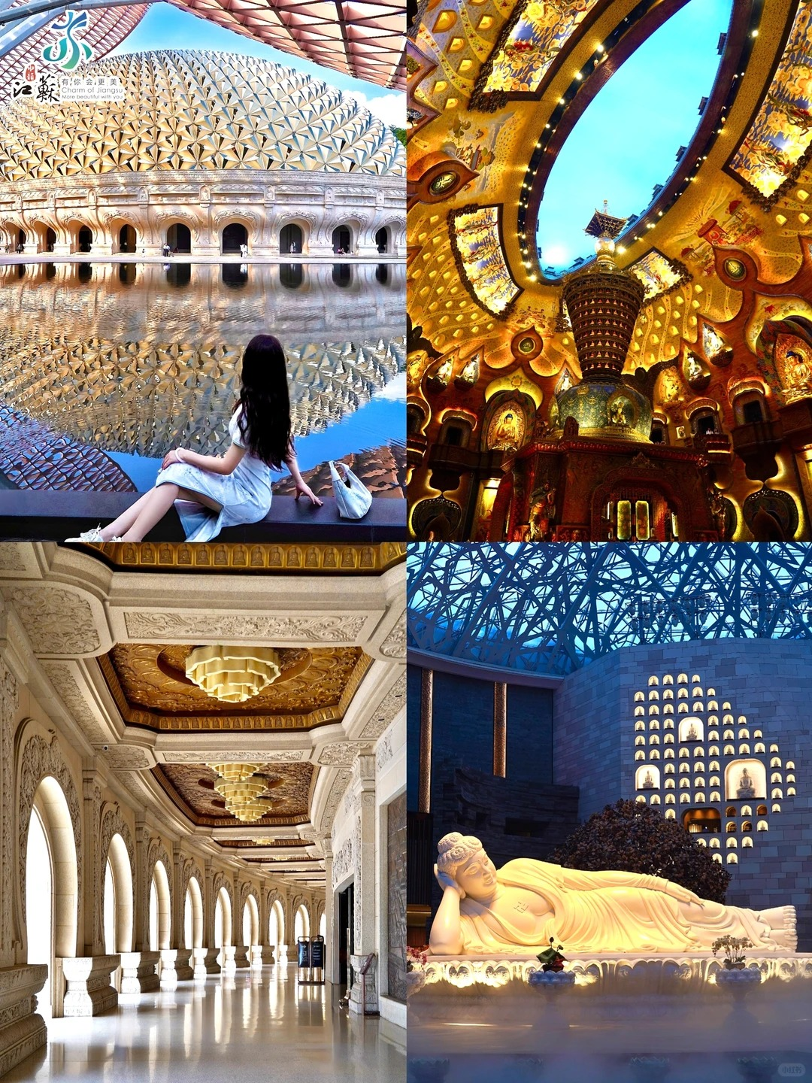

จากนั้นนำท่านเดินทางสู่ ห้างสรรพสินค้าเต๋อจี ศูนย์การค้าระดับไฮเอนด์ที่ตั้งอยู่ใจกลางย่านธุรกิจซินเจียโข่ว เมืองนานกิง ถือเป็นหนึ่งในแหล่งช้อปปิ้งหรูหราที่สำคัญที่สุดของประเทศที่นี่รวมร้านแฟล็กชิปสโตร์ของแบรนด์หรูมากมาย เช่น Gucci, Yves Saint Laurent, Louis Vuitton, Bvlgari, Cartier, Dior, Hermes, Chanel, prada, Tiffany & Co ให้ท่านได้เลือกสรรช้อปปิ้งตามอัธยาศัยและที่ยังยังมีห้องน้ำระดับไฮเทคที่ต้องมาต๋าข่า
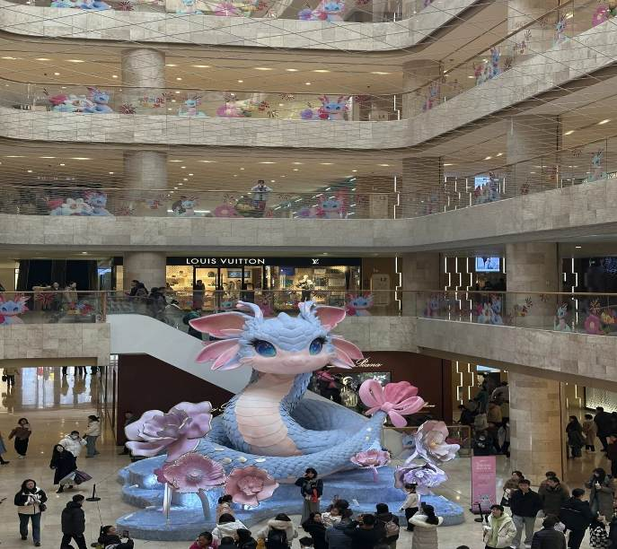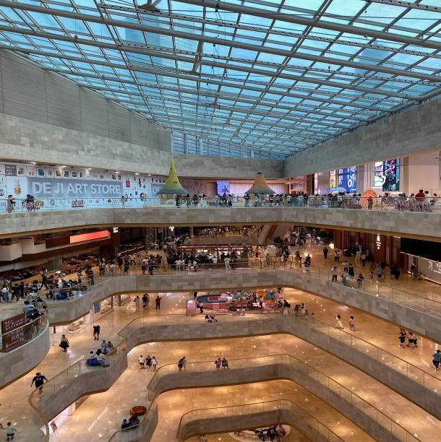

ค่ำ รับประทานอาหารค่ำสไตล์เจียงซู
 พักที่ PARK INN BY RADISSON NANJING หรือเทียบเท่าระดับ 4
เช้า รับประทานอาหารเช้า ณ ห้องอาหารโรงแรม
นำท่านเดินทางสู่ วัดจีหมิง ตั้งอยู่ที่ เมืองนานกิง วัดนี้เป็นหนึ่งในวัดที่เก่าแก่ที่สุดในนานกิง คนท้องถิ่นเชื่อกันว่าศักดิ์สิทธิ์มาก โดยเฉพาะเรื่อง การเรียนและการงาน และแลนด์มาร์กสำคัญ คือเจดีย์เหยาซือ เจดีย์สูงเจ็ดชั้นเด่นตระหง่าน เป็นสถานที่ถ่ายทำ "เจดีย์เหลยเฟิง" ในซีรีส์ "ตำนานรักนางพญางูขาว เจดีย์เหลยเฟิงที่ขัง "ไป๋ซู่เจิน" (นางพญางูขาว) ไว้ข้างใน จริงๆ แล้วถ่ายทำที่ เจดีย์เหยาซือ ของวัดจีหมิงนี่เอง!
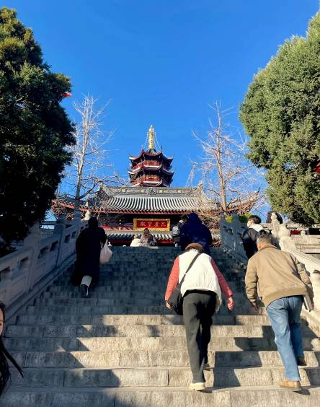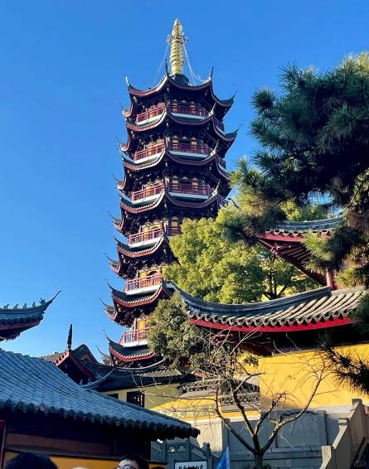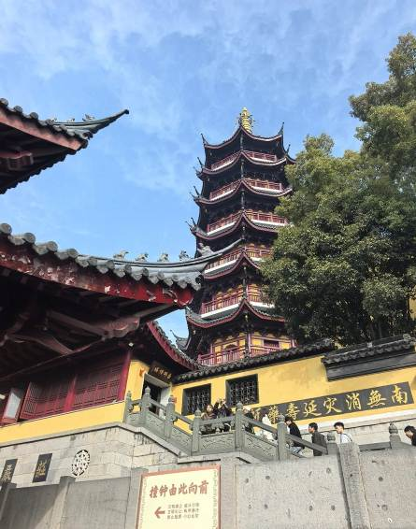

เที่ยง รับประทานอาหารกลางวันสไตล์นานกิง
บ่าย นำท่านเดินทางสู่ ทะเลสาบเซวียนอู่ ที่นี่คือ "ปอด" ผืนใหญ่ของเมืองนานกิง และเคยเป็นอุทยานหลวงของจักรพรรดิมานานนับพันปี จุดเด่นที่สุดของที่นี่คือ "กำแพงเมืองราชวงศ์หมิง" ที่ทอดยาวเลียบไปกับริมทะเลสาบ ให้ท่านเดินเล่น ผ่อนคลายกับวิวใบไม้เปลี่ยนสีและชมวิวทะเลสาบเซวียนอู่แบบพาโนรามา
หมายเหตุ: ใบไม้ เปลี่ยนสีจำนวนมาก หรือน้อย ขึ้นอยู่กับสภาพภูมิอากาศในแต่ละปี
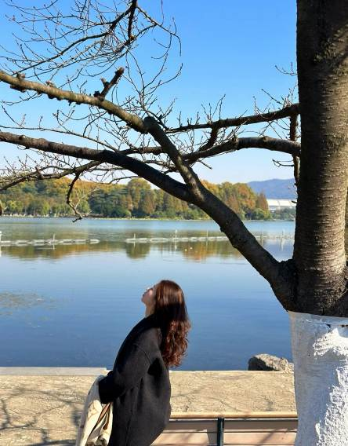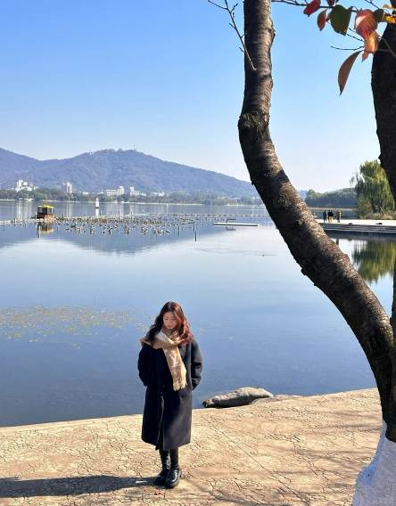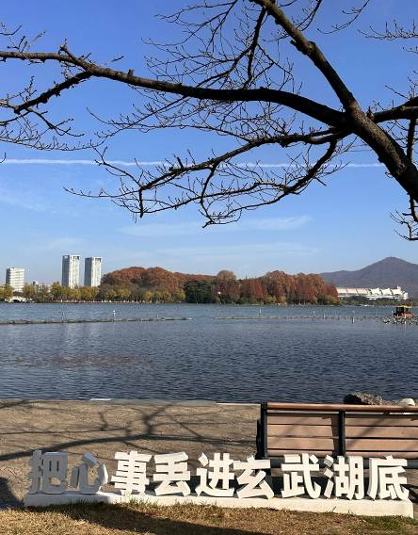

จากนั้นนำท่านสู่ ถนนอู่ถงต้าเต้า ตั้งอยู่ย่านใจกลางเมืองนานกิง ถนนสายโรแมนติกที่เต็มไปด้วย ต้นไม้ชื่อว่า อู่ถง หรือ French Plane Tree / Platanus ต้นไม้ใหญ่ที่ทอดเงาให้ร่มรื่น ครอบคลุมถนนยาวหลายกิโลเมตร เรียงรายสองฝั่งทาง ให้ท่านชมแลนด์มาร์กบรรยากาศเมืองเก่า–ใหม่แบบผสมผสานของเมืองนานกิง ซึ่งช่วงไฮไลท์ที่สุดคือช่วงใบไม้เปลี่ยนเป็นสีเหลืองทอง สวยงามโรแมนติก
หมายเหตุ: ใบไม้เปลี่ยนสี ปริมาณ มาก หรือ น้อย ทั้งนี้ขึ้นกับสภาพภูมิอากาศในแต่ละปี
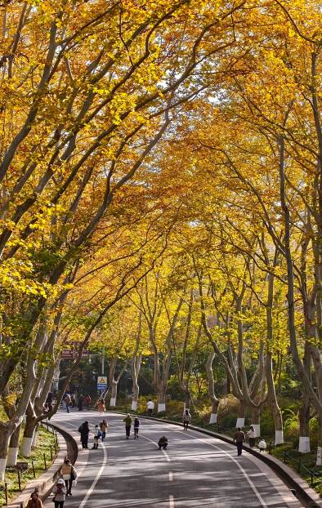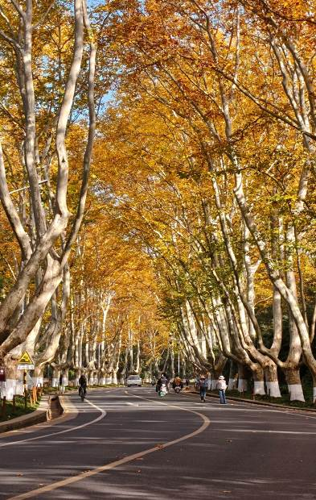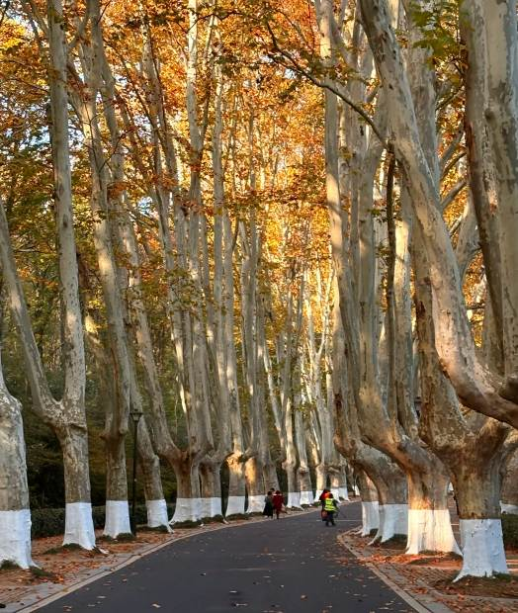

นำท่านเดินทางสู่เมือง อู๋ซี (ใช้เวลาเดินทางประมาณ 3 ชั่วโมง) ซึ่งได้รับการขนานนามว่า “เซี่ยงไฮ้น้อย” เนื่องจากเป็นเมืองอุตสาหกรรมที่มีทะเลสาบไท่หูล้อมรอบ ทะเลสาบไท่หู เป็น 1 ใน 5 แห่งทะเลสาบน้ำจืดที่มีขนาดใหญ่ของจีน เป็นเมืองเก่าแก่ประวัติศาสตร์ยาวนาน ร่วมสามพันกว่าปี ในยุคราชวงศ์โจวและฉิน
ค่ำ รับประทานอาหารค่ำ เมนู...ซี่โครงหมูทอดอู๋ซี
หลังอาหารค่ำนำท่านชม หมู่บ้านเหนียนฮวาวาน (ชมบรรยากาศยามค่ำคืน) ตั้งอยู่ในเมืองอู๋ซี เป็นสถานที่ท่องเที่ยวที่มีชื่อเสียงซึ่งออกแบบให้สะท้อนถึงบรรยากาศแบบพุทธศิลป์และการใช้ชีวิตที่สงบเงียบในวิถีแห่งเซน เน้นสถาปัตยกรรมแบบจีนโบราณ ผสมผสานกับความเรียบง่ายและสงบตามปรัชญาเซน มีสวน น้ำตก และโคมไฟประดับที่สร้างบรรยากาศผ่อนคลายให้ท่านสัมผัสประสบการณ์ที่สงบและผ่อนคลายกับบรรยากาศยามค่ำคืน
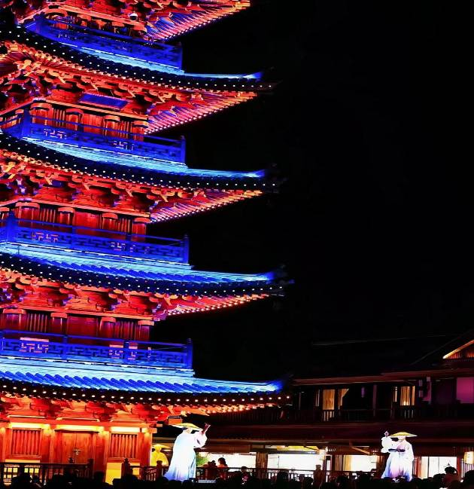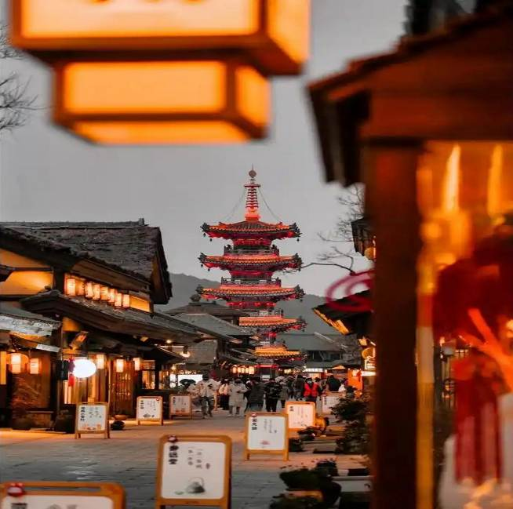

พักที่ HOLIDAY INN EXPRESS HOTEL WUXI หรือเทียบเท่าระดับ 4
เช้า รับประทานอาหารเช้า ณ ห้องอาหารโรงแรม
นำท่านเดินทางสู่ ซูโจว (ใช้เวลาเดินทางประมาณ 1 ชั่วโมง) เป็นเมืองที่มีความสวยงามไม่น้อยกว่าเมืองหังโจว ด้วยสวนและคลองสายน้อยใหญ่ที่มีความงดงามอย่างมีเอกลักษณ์แห่งหนึ่งที่มีประวัติความเป็นมายาวนานกว่า 2,500 ปี และได้รับสมญานามว่า “ เมืองแห่งสาวงาม ”
และนำท่านเดินทางสู่ เขาหูชิว ที่นี่ไม่ใช่แค่เนินเขาธรรมดา แต่เป็นสถานที่รวมประวัติศาสตร์กว่า 2,500 ปีของเมืองซูโจว และมี "หอเอน" เวอร์ชั่นเมืองจีนที่เท่ไม่แพ้ที่ปิซ่า ไฮไลท์คือ เจดีย์เนินเขาเสือ "หอเอนแห่งตะวันออก" เจดีย์อิฐ 7 ชั้นสูงประมาณ 47 เมตร ความมหัศจรรย์คือมันเอียงมานานกว่าร้อยปีแล้ว กวีเอก ซูตงพอ แห่งราชวงศ์ซ่งเคยกล่าวไว้ว่า: "เกิดมาชาตินี้ถ้ามาซูโจวแล้วไม่ได้เที่ยวหูชิว ถือว่าเสียเที่ยวอย่างน่าเสียดายที่สุด"

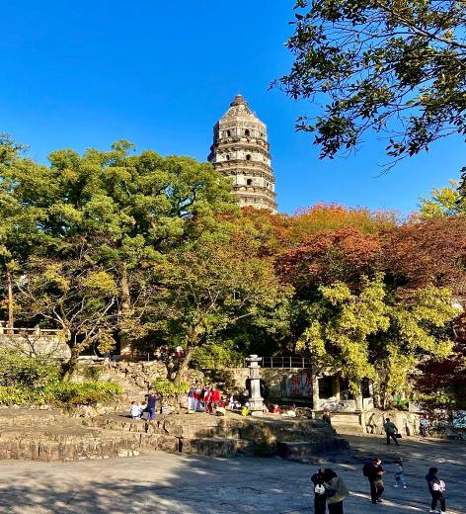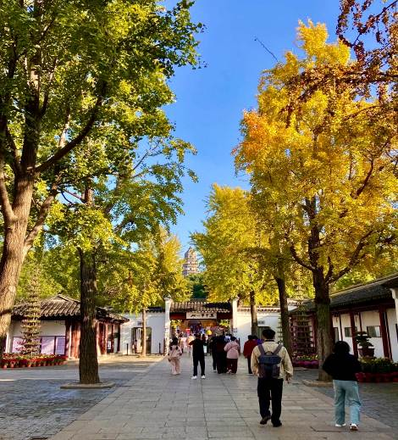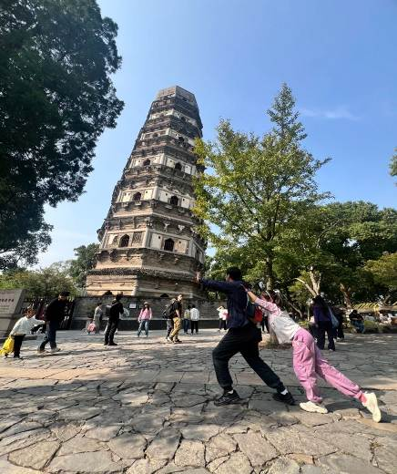

เที่ยง รับประทานอาหารกลางวันสไตล์ซูโจว
บ่าย นำเดินทางกลับสู่ มหานครเซี่ยงไฮ้ (ใช้เวลาเดินทางประมาณ1.30 ชั่วโมง) “ นครปารีสแห่งตะวันออก ” ปัจจุบันเซี่ยงไฮ้เป็นศูนย์กลางอุตสาหกรรมที่ใหญ่ที่สุดของจีนแบ่งออกเป็น 2 เขต คือ เขตผู่ตงใหม่ และเขตผู่ซีเมืองเก่ากั้นโดยแม่น้ำหวงผู่
เย็น รับประทานอาหาร เมนู...บุฟเฟต์ปิ้งย่าง 5 ดาว
จากนั้นนําท่านสัมผัสความงามของ เซี่ยงไฮ้ คลาสสิก ไนท์ (Shanghai Classic Night) ให้ท่านได้รู้สึกถึง ความผสมผสานความสวยงามที่คลาสสิกกับ ความทันสมัยที่ตื่นตาตื่นใจ ทําให้เป็นคํ่าคืนที่ยอดเยียมและประทับใจ สะท้อนภาพถึงประวัติศาสตร์ และวัฒนธรรมของสองฝั่งคลองซูโจวของเมืองเซี่ยงไฮ้ และได้เห็นการเปลี่ยนแปลงอย่างรวดเร็วของเซี่ยงไฮ้ใหม่ ในยุคทศวรรษ 9 ที่นี่เป็นสถานที่ถ่ายทําภาพยนตร์และละครโทรทัศน์หลายเรื่องในช่วงยามคํ่าคืน จะมองเห็นทัศนียภาพของเดอะบันด์จากสะพาน ได้อย่างชัดเจน มองเห็นได้เช่นเดียวกับหอไข่มุกตะวันออกที่อยู่อีกฟากหนึ่งของแม่นํ้าหวงผู่ ถนนปินเจียง หอคอยจินเม่า และอาคารอื่นๆ ก็สว่างไสวด้วยแสงไฟให้มีสีสันและมีชีวิตชีวามากขึ้น ดึงดูดความสนใจของผู้สัญจรไปมา จนมาสู่บริเวณ หาดไว่ทาน ตั้งอยู่บนฝั่งตะวันตกของแม่นํ้าหวงผู่มีความยาวจากเหนือจรดใต้ถึง 4 กิโลเมตรเป็นเขตสถาปัตยกรรมที่ได้ชื่อว่า “พิพิธภัณฑ์สิ่งก่อสร้างหมื่นปีแห่งชาติจีน” ถือเป็นสัญลักษณ์ที่โดดเด่นของนครเซี่ยงไฮ้ เรียกได้ว่าเป็น “วิวระเบียงมหาชน” และชม สะพานจ๋าผู่ลู่เฉียว สะพานที่มีความสำคัญทั้งในแง่ของประวัติศาสตร์และวัฒนธรรม มีเอกลักษณ์ทางสถาปัตยกรรมให้ท่านสัมผัสบรรยากาศท้องถิ่นยามค่ำคืนเดินเล่นชิล ๆ และถ่ายรูปมองเห็นมุมหนึ่งของชีวิตคนเซี่ยงไฮ้
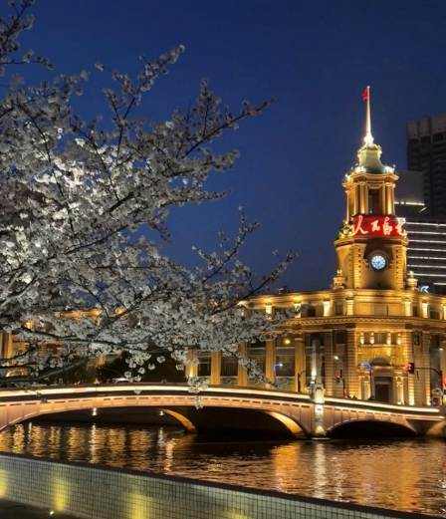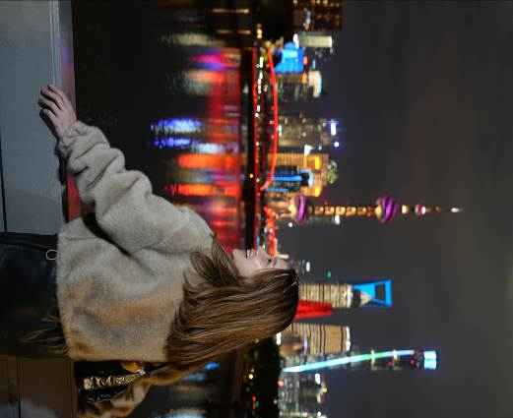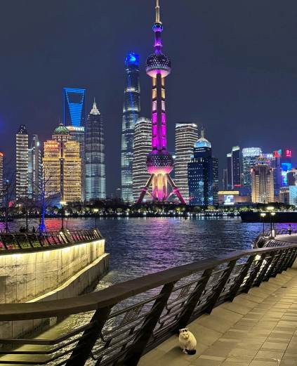

และนำท่านช้อปปิ้งย่าน ถนนนานกิง ศูนย์กลางสำหรับการช้อปปิ้งที่คึกคักมากที่สุดของนครเชี่ยงไฮ้ รวมทั้ง ห้างสรรพสินค้าใหญ่ชื่อดังกว่า 10 ห้าง และ ร้าน POP MART ร้าน ART TOY สุดฮิตให้ท่านได้เลือกช้อปปิ้งนอกจากนี้ยังมีร้านรองเท้าชื่อดัง HOKA SHOP แบรนด์ชั้นนำต่างๆมากมายให้ท่านได้เลือกสรร
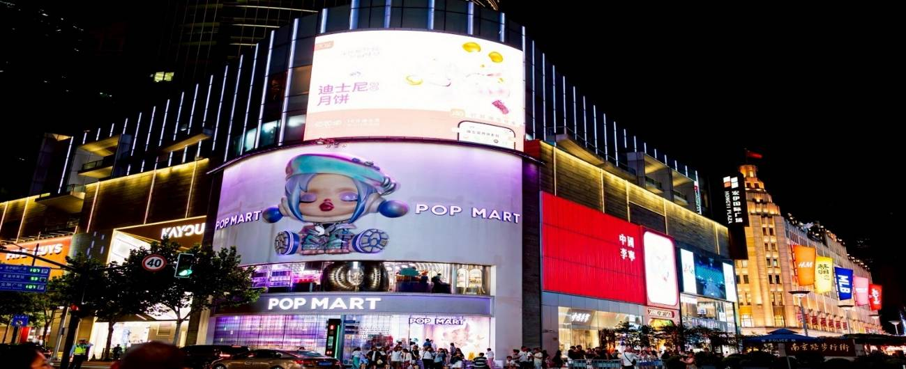

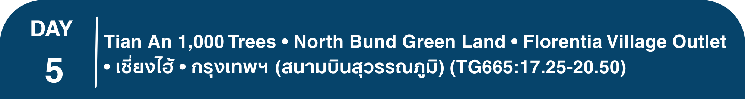 พักที่ INTER CITY HOTEL XUJIAHUI SHANGHAI หรือเทียบเท่าระดับ 5
เช้า รับประทานอาหารเช้า ณ ห้องอาหารโรงแรม
นำท่านเดินทางสู่ Tian An 1,000 Trees ซึ่งเป็นงานออกแบบดีไซน์ที่ได้แรงบันดาลใจในการเปลี่ยนให้ตึกสูงในเมืองเซี่ยงไฮ้ เปรียบเสมือนภูเขาที่ปกคลุมไปด้วยป่า ทั้งสองฟากฝั่งของริมน้ำ Suzhou Creek ในพื้นที่กว่า 15 เอเคอร์ โครงการต้นไม้ 1,000 ต้น เซี่ยงไฮ้ เป็นไอเดียในการปรับเปลี่ยนให้เมืองกลายเป็นพื้นที่สำหรับผู้คนในสังคม ผ่านการคิดค้นว่าจะทำอย่างไรให้พื้นที่ที่พัฒนาทางเศรษฐกิจอย่างมากและเต็มไปด้วยตึกสูง สามารถกลมกลืนไปกับพื้นที่สาธารณะ และสร้างพื้นที่ส่วนกลางสำหรับทุกคนในเมืองได้อย่างแท้จริง เพื่อให้ทุกคนที่ทำงานและใช้ชีวิตอยู่ในพื้นที่แห่งนี้ ได้มีสถานที่สำหรับพักผ่อนหย่อนใจด้วย
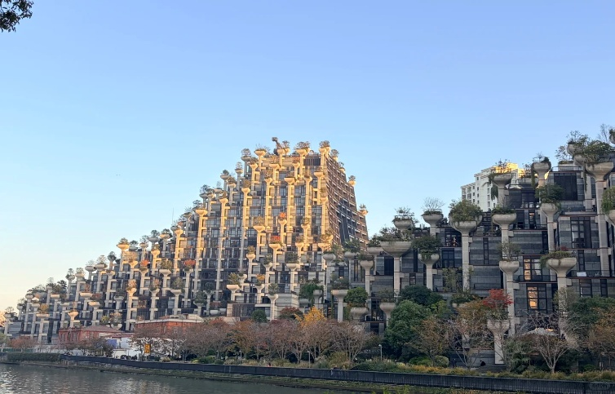

นำท่านเดินทางสู่ North Bund Green Land มุมถ่ายรูปใหม่ของเซี่ยงไฮ้ สวนสาธารณะริมน้ำที่มีมุมถ่ายรูปสวยงามมีมุมที่ถ่ายกับโดมไข่สีเงินที่ดูอวกาศและสามารถถ่ายย้อนกลับมาฝั่ง The Bund ได้อีกด้วยตอนกลางคืนจะติดไฟสีเหลืองทองอร่ามไปทั้งถนนและมีฉากหลังเป็นหอไข่มุก และเซี่ยงไฮ้ทาวเวอร์ ที่สำคัญฝั่งนี้คนน้อยมากไม่ว่าจะมาแสงตอนกลางวันหรือแสงเย็นก็สวย
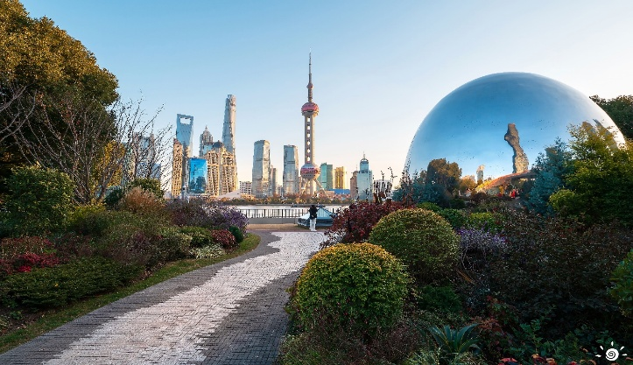

เที่ยง รับประทานอาหารกลางวันสไตล์เซี่ยงไฮ้
บ่าย นำท่านช้อปปิ้ง Florentia Village Outlet ที่รวบรวมเคาน์เตอร์แบรนด์ชั้นนำต่างๆมากมาย ให้ท่านเลือก ช้อปปิ้งไม่ว่าจะเป็นแบรนด์ ,BALENCIAGA, GUCCI,GUESS,PRADA,SAINTLAURENTPARIS, BURBERRY, ADIDAS ,CONVERSE และอีกมากมาย ให้ท่าน ช้อปปิ้ง เป็นของฝากแก่ญาติสนิท มิตรสหาย และที่นี่เป็นมากกว่าการช้อปปิ้ง เพราะมีเมืองจำลองในอิตาลีที่มีลำคลองและเรือกอนโดลาและสถาปัตยกรรมยุโรปคลาสสิกจำลองสามารถถ่ายรูปเช็คอินสไตล์ยุโรปได้อีกด้วย
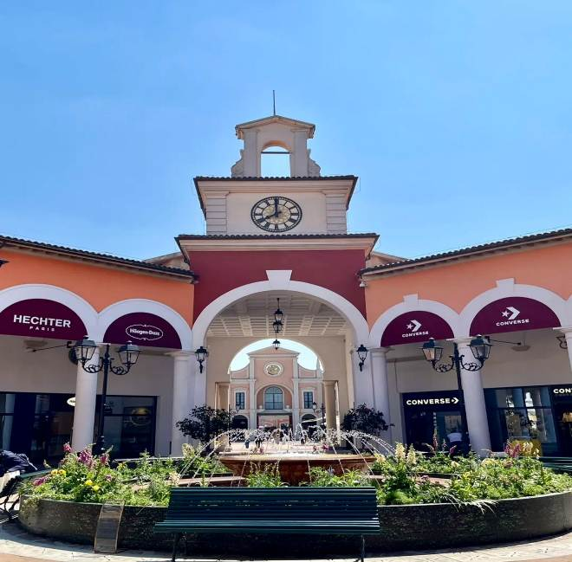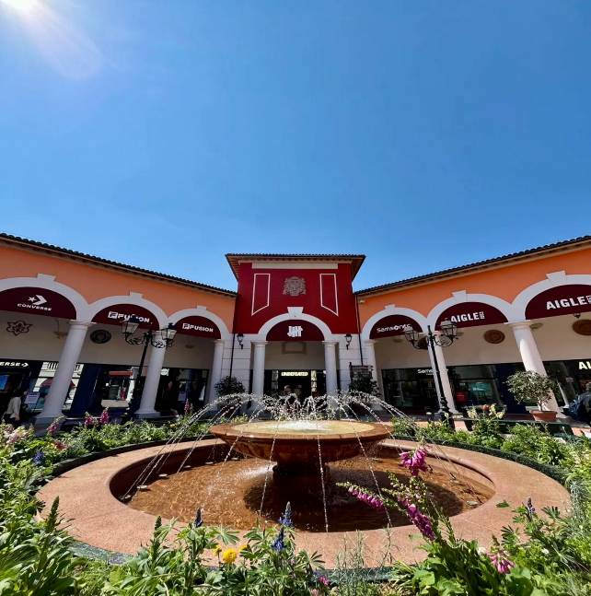

สมควรแก่เวลา กรุณาตรวจเช็คสัมภาระให้เรียบร้อย เพื่อเตรียมตัวเดินทางสู่สนามบินเพื่อกลับกรุงเทพฯ
17.25 น. ออกเดินทางสู่ กรุงเทพฯ โดยสายการบิน THAI AIRWAYS INTERNATIONAL เที่ยวบินที่ TG665
(บริการอาหารและเครื่องดื่มบนเครื่อง)

**การบริการอาหารและเครื่องดื่มบนเครื่องบิน เป็นบริการของสายการบิน ทั้งนี้อาจจะมีการเปลี่ยนแปลงได้ขึ้นอยู่กับนโยบายของสายการบิน โดยไม่ต้องเเจ้งให้ทราบล่วงหน้า**
20.50 น. ถึง สนามบินสุวรรณภูมิ กรุงเทพฯ โดยสวัสดิภาพ พร้อมความประทับใจ......... ☺ ☺ ☺ ☺

********ขอบคุณทุกท่านที่ใช้บริการ********
☺ ☺ ☺ ☺ ซื่อสัตย์ จริงใจ ห่วงใย เน้นบริการ คืองานของเรา ☺ ☺ ☺ ☺

**หมายเหตุ: โปรแกรมและราคาสามารถเปลี่ยนแปลงได้ตามความเหมาะสมโดยไม่ต้องแจ้งให้ทราบล่วงหน้าทางบริษัทฯ จะถือผลประโยชน์ของลูกค้าเป็นสำคัญ**

***ในกรณีที่ลูกค้าต้องออกตั๋วโดยสารภายในประเทศ (เครื่องบิน ,รถทัวร์ ,รถไฟ) กรุณาติดต่อเจ้าหน้าที่ของบริษัทฯ เพื่อเช็คว่ากรุ๊ปมีการคอนเฟิร์มเดินทางก่อนทุกครั้ง เนื่องจากสายการบินอาจมีการปรับเปลี่ยนไฟล์ทบิน หรือเวลาบิน โดยไม่ได้แจ้งให้ทราบล่วงหน้า ทางบริษัทฯ จะไม่รับผิดชอบใด ๆ ในกรณี ถ้าท่านออกตั๋วภายในโดยไม่แจ้งให้
ทราบและหากไฟล์ทบินมีการปรับเปลี่ยนเวลาบิน เพราะถือว่าท่านยอมรับในเงื่อนไขดังกล่าว***
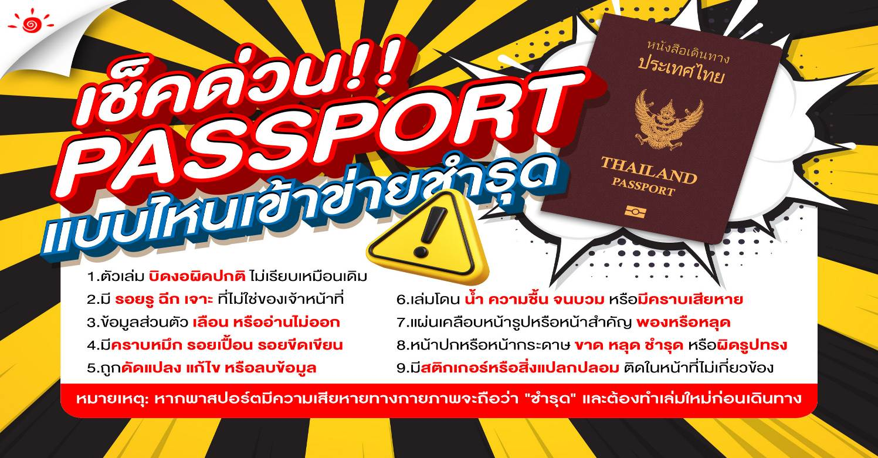
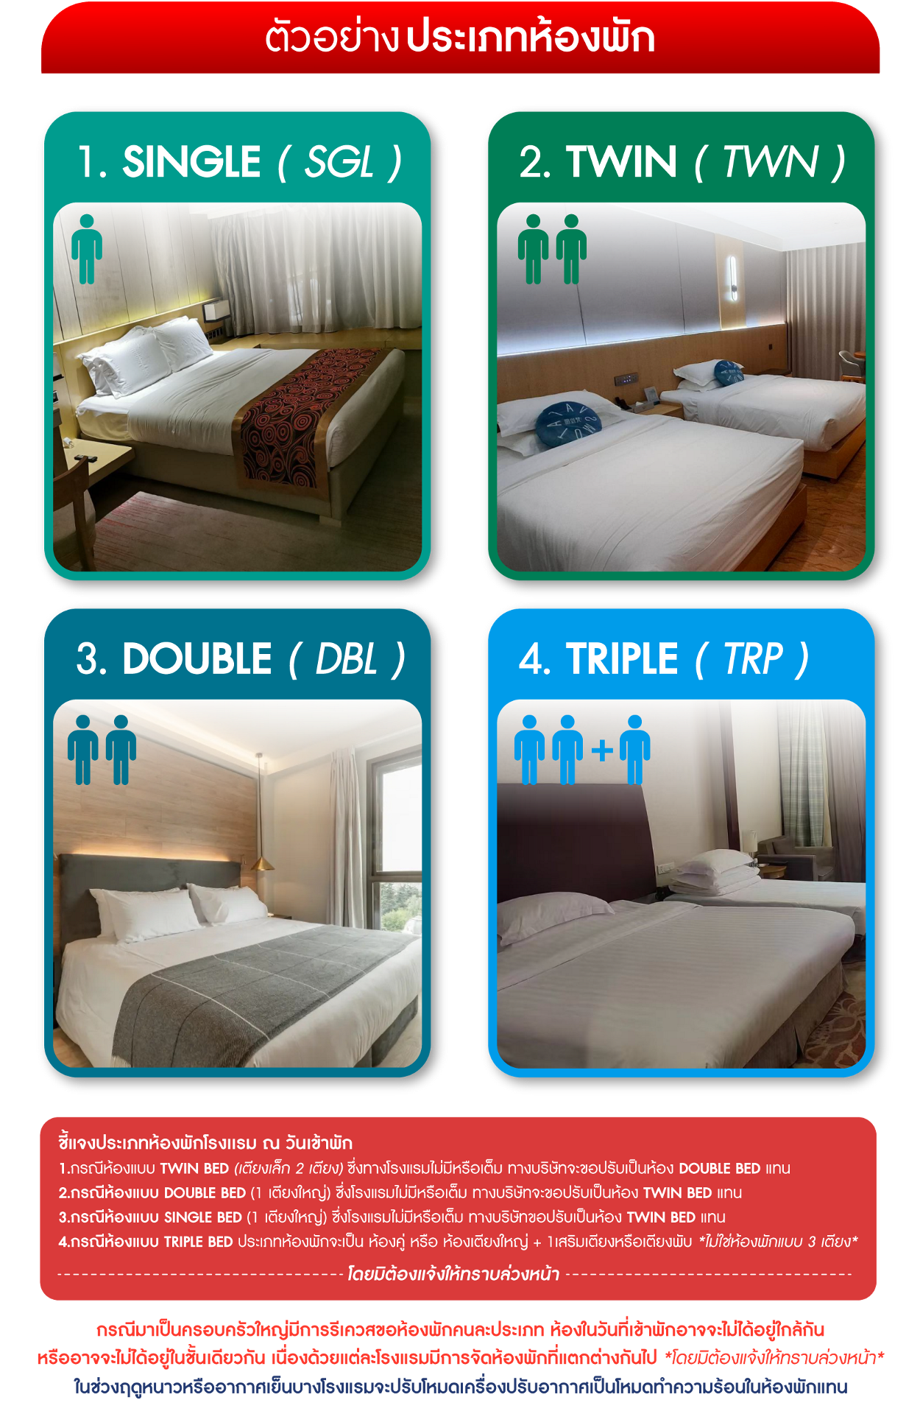

*** หากสายการบินมีการปรับราคาภาษีน้ำมันขึ้น ทางบริษัทฯ ขอสงวนสิทธิ์เก็บค่าภาษีน้ำมันเพิ่มตามความเป็นจริง ก่อนการเดินทาง **ราคาทัวร์นี้เช็คภาษีน้ำมัน ณ วันที่ 7 เม.ย.69**

อัตราค่าบริการ (ราคาต่อท่าน)
คณะจอยทัวร์ขั้นต่ำ 9 ท่านออกเดินทางพร้อมหัวหน้าทัวร์

วันเดินทาง | ราคาทัวร์ผู้ใหญ่  พักห้องละ 2-3 ท่าน  (9 ท่านออกเดินทาง) | พักเดี่ยว  จ่ายเพิ่ม | ราคาทัวร์ผู้ใหญ่  ไม่รวมตั๋ว
17 ตุลาคม 69 BKK-PVG TG664:10.45-16.00  21 ตุลาคม 69 PVG-BKK TG665:17.25-20.50 | 35,999 บาท/ท่าน | 5,000 บาท/ท่าน | ไม่รับจอยแลนด์
23 ตุลาคม 69 BKK-PVG TG664:10.45-16.00  27 ตุลาคม 69 PVG-BKK TG665:17.20-21.15 | 37,999 บาท/ท่าน | 5,000 บาท/ท่าน | ไม่รับจอยแลนด์
4 พฤศจิกายน 69 BKK-PVG TG664:10.35-15.50  8 พฤศจิกายน 69 PVG-BKK TG665:17.20-21.15 | 37,999 บาท/ท่าน | 5,000 บาท/ท่าน | ไม่รับจอยแลนด์
5 พฤศจิกายน 69 BKK-PVG TG664:10.35-15.50  9 พฤศจิกายน 69 PVG-BKK TG665:17.20-21.15 | 34,999 บาท/ท่าน | 5,000 บาท/ท่าน | ไม่รับจอยแลนด์
11 พฤศจิกายน 69 BKK-PVG TG664:10.35-15.50  15 พฤศจิกายน 69 PVG-BKK TG665:17.20-21.15 | 37,999 บาท/ท่าน | 5,000 บาท/ท่าน | ไม่รับจอยแลนด์
5 ธันวาคม 69 BKK-PVG TG664:10.35-15.50  9 ธันวาคม 69 PVG-BKK TG665:17.20-21.15 | 37,999 บาท/ท่าน | 5,000 บาท/ท่าน | ไม่รับจอยแลนด์
27 ธันวาคม 69 BKK-PVG TG664:10.35-15.50  31 ธันวาคม 69 PVG-BKK TG665:17.20-21.15 | 39,999 บาท/ท่าน | 5,000 บาท/ท่าน | ไม่รับจอยแลนด์
28 ธันวาคม 69 BKK-PVG TG664:10.35-15.50  1 มกราคม 70 PVG-BKK TG665:17.20-21.15 | 40,999 บาท/ท่าน | 5,000 บาท/ท่าน | ไม่รับจอยแลนด์
29 ธันวาคม 69 BKK-PVG TG664:10.35-15.50  2 มกราคม 70 PVG-BKK TG665:17.20-21.15 | 40,999 บาท/ท่าน | 5,000 บาท/ท่าน | ไม่รับจอยแลนด์
31 ธันวาคม 69 BKK-PVG TG664:10.35-15.50  4 มกราคม 70 PVG-BKK TG665:17.20-21.15 | 38,999 บาท/ท่าน | 5,000 บาท/ท่าน | ไม่รับจอยแลนด์

